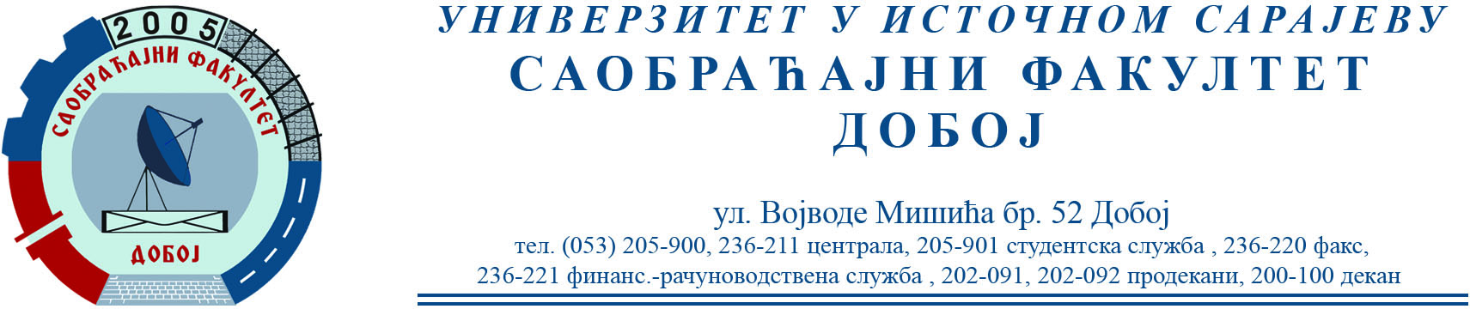

САОБРАЋАЈНИ ТЕРМИНАЛИ
Усмени испит биће одржан 29.4.2022. у 11 сати.

Датум: 20.4.2022. Предметни наставник
Проф. др Бојан МАРИЋ

